检 测 报 告

试验名称: 减振弹簧压缩压力值

主检： |  | 日期： | 2025年6月18日
审核： |  | 日期： | 2025年6月20日
批准： |  | 日期： | 2025年6月20日


北京光华荣昌汽车部件有限公司实验室

声 明

- 报告无实验室“检测专用章”无效。
- 报告无主检、审核、批准人签字无效。
- 报告涂改无效。
- 复制报告未重新加盖“检测专用章”无效。
- 对检测报告若有异议，请收到报告后15个工作日内通知实验室。
⑹ 送样检测仅对样品负责。
⑺ 电子版报告无安全密码无效。

试验单位：北京光华荣昌汽车部件有限公司实验室
地 址：北京市昌平区流村镇工业园区
电 话： (010) 60793358-5711 邮 编：102200

样品名称 | 减振弹簧（金星） | 车 型 | 轻卡
样品件号 | BSP0010058 | 样品数量 | 3件
委托单位 | 新技术中心 | 生产单位 | /
送样者及其 联系方式 | 吴江  电话：18831175838 | 送样日期 | 2025年6月18日
试验地点 | 北京光华荣昌汽车部件有限公司  实验室 | 试验日期 | 2025年6月18日
试验项目 | 减振弹簧压缩压力值
试验标准 | 详见编号GR20250619SQS111申请单
样品状态 | 试制品
试验结论 | 对2025年6月18日新技术中心送检的轻卡减震弹簧（金星）按照编号GR20250619SQS111申请单进行减振弹簧压缩压力值检测，仅提供数据不评价。
备 注 | /

一、试验条件
试验时间： | 2025年6月18日—2025年6月18日
试验地点： | 北京光华荣昌汽车部件有限公司实验室
试验人员： | 李亚平
环境温/湿度： | 温度：25.2℃；湿度：68.7%
二、试验仪器设备
序号 | 设备名称 | 设备编号 | 规格型号 | 厂家 | 精度 | 有效期
1 | 微机控制万能材料试验机 | N-009 | WDW-100 | 吉林省汇成检测技术有限公司 | ±1% | 2025年11月19日
2 | 钢卷尺 | L-185 | 0-5M | 得力 | / | 2025年11月18日
三、试验方法及评价标准
1、试验方法
- 将减振弹簧长度压缩至80mm，记录压力值P1；
- 将减振弹簧长度压缩至59mm，记录压力值P2；
- 将减振弹簧长度压缩至40mm，记录压力值P3；
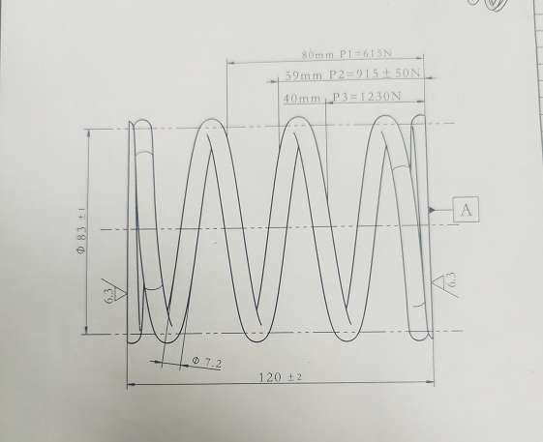
2、评价标准
不评价
四、标准偏离
1、标准偏离
/
五、试验结果
1、试验结果
样品名称 | 样件编号 | / | 长度mm
样品名称 | 样件编号 | / | 80 | 59 | 40
减震弹簧（金星） | 111-001-202506 | 压力值N | 575 | 925 | 1291
减震弹簧（金星） | 111-002-202506 | 压力值N | 568 | 915 | 1280
减震弹簧（金星） | 111-003-202506 | 压力值N | 562 | 903 | 1278

六、试验照片
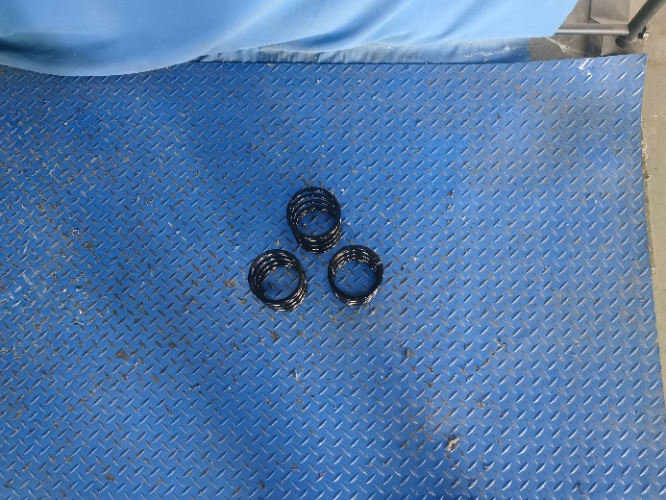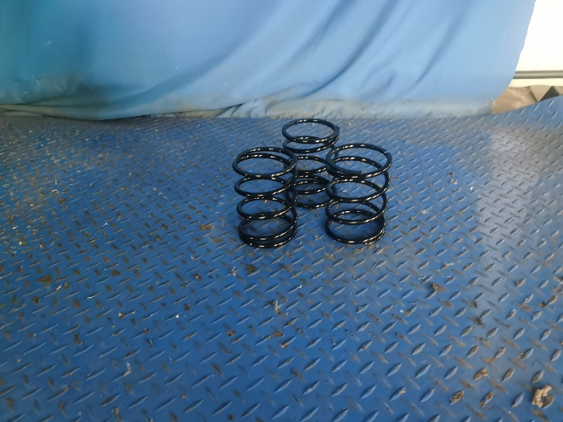
试验前
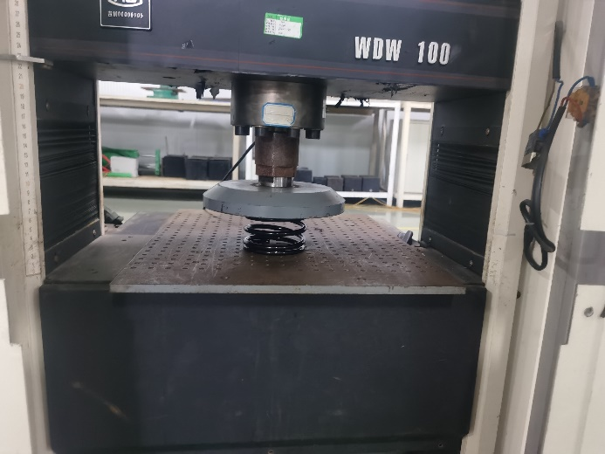
试验中
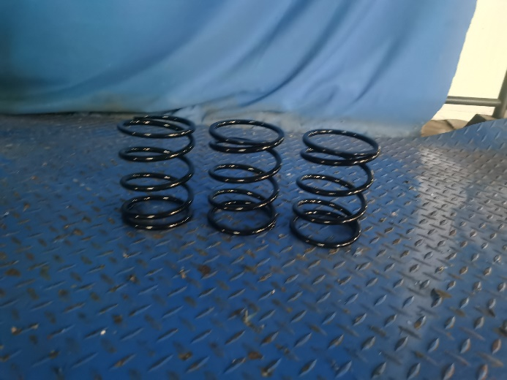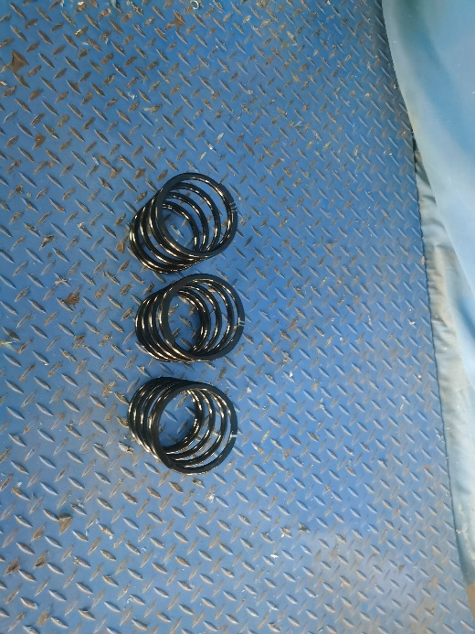
试验后
**报告结束**

